学科 | 初中数学 | 主备人 | 卢彬彬 | 执教者 |  | 卢彬彬 | 上课时间 |  | 2022.11.24
课题 | 5.2 平面直角坐标系（3） |  |  | 课型 |  | 新授课 | 课时 |  | 1
- 教学目标：
1．在同一直角坐标系中，探索位置变化与数量变化的关系、图形位置的变化与点的坐标变化的关系．
2．能建立适当直角坐标系，将实际问题数学化，会用直角坐标系解决问题．
二、教学重难点：
领会实际模型中确定位置的方法，会正确画出平面直角坐标系．
三、教学准备 ：讲义
教 学 过 程
教学环节 | 教师活动 |  |  |  | 学生活动 |  |  | 二次备课
常规积累 | 问题的引入  站在中心广场，如果没有直角坐标系，即便有图中所示的方格标记，人们也难以说清各景点的准确位置；在自动化生产过程中，如果没有建立直角坐标系，机械手就无法将元器件准确插入相应的位置，从而引导学生感受在日常生活中常常需要通过建立平面直角坐标系来确定物体的位置．教学中，也可以另行设计贴近学生生活的实例，例如，出示当地或某地旅游景点分布图，让学生感受建立平面直角坐标系的必要性． |  |  |  | 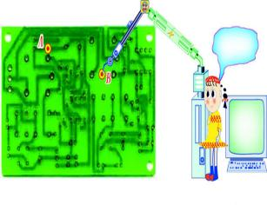 |  |  | 出示当地或某地旅游景点分布图，让学生感受建立平面直角坐标系的必要性．  [来源:Zxxk.Com]  [来源:学#科#网]
核  心  推  进  过  程 | 例题精讲  已知正方形ABCD的边长为4，建立适当的平面直角坐标系，分别写出各顶点的坐标．[来源:学科网]  讨论：还能建立不同的平面直角坐标系，表示正方形各顶点的坐标吗？  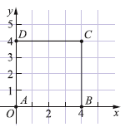  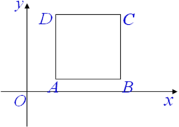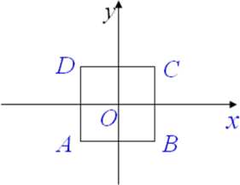 |  |  |  | 小组交流方法．  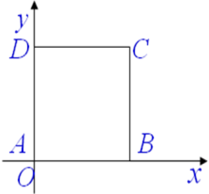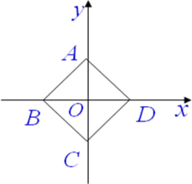 |  |  | 学生通过实践操作，观察思考，经历探索的过程，学会类比地分析和思考，尝试“数学地”去想.通过小组的合作，锻炼与人合作交流的能力，通过对不同方案的比较分析，培养学生分析问题的能力，和能够清晰地表达自己的观点.
开  放  式  延  伸 | 探索活动  （1）在尝试说明各景点位置时，学生可能会有许多方法，但往往难以简明、准确地表达，从而感受建立直角坐标系的必要性和优越性．  （2）具体问题的讨论，使学生知道：在同一问题中，可以有多种建立直角坐标系的方法；在不同直角坐标系中，同一点的坐标是不同的．  例如，原点一定要选在中心广场吗？如果将原点定在科技大学，你能说出各景点的具体位置吗？  坐标轴的方向可以不是东、西向和南、北向吗？  你认为在这类问题中，通常怎样建立直角坐标系较好？  （3）如有条件，可以在课堂上放映一些在生产流水线上机械手插入电子元器件的电视画面或图片，开阔学生视野，同时感受问题提出的实际意义，然后可以让学生思考：在这些问题中，直角坐标系通常如何建立较为合适？ |  |  |  | 学生思考，小组交流方法． |  |  | 从生活实际入手，通过实践，观察思考，分析问题，解决问题，体验成功，从而培养学生对数学的兴趣，培养应用数学的意识．
课堂  总结 | 总结[来源:Z§xx§k.Com]  通过这节课你学到了什么？ |  |  |  | [来源:学科网]  尝试对知识方法进行归纳、提炼、总结，形成理性的认识，内化数学的方法和经验. |  |  | 试对所学知识进行反思、归纳和总结. 会对知识进行提炼，体会数学的思想和应用，将感性的认识升华为理性的认识.
板书设计 | 5.2 平面直角坐标系（3）  1、如何建立平面直角坐标系  ……  - 平面直角坐标系建立的原则  ……
作业设计 | 课堂练习  1．在一次“寻宝”游戏中，寻宝人员已经找到了坐标为（3，2）和（3，－2）的两个标志点，并且知道藏宝地点坐标为（4，4），除此之外不知道其他信息，你能在图中画出这个坐标系吗？  2．完成课本P127页练习 1、2.  课后练习  完成补充习题P77、78页练习，提优学生完成拓展延伸.
教学反思 | 让学生感受平面直角坐标系中点的表示和位置，会用坐标表示点的位置。

